Izglītība sprogramma: Restaurācija

Mācība: profesionālā angļu valoda

Tēma: terminoloģija konservācija

Uzdevums: sniegt attēlā redzamā objekta saglabāšanai iespējamā paredzamā procesa definīciju angļu valodā- konservācija vai restaurācija:

1. 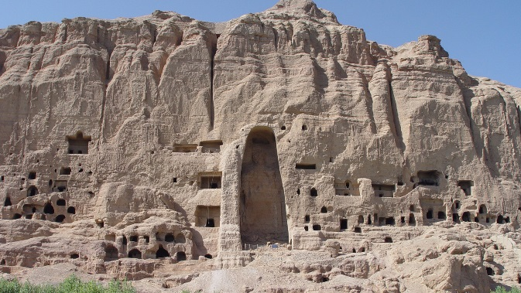 (Afganistānā)
2. J.Rozentāls glezna “Gulbju jaunavas”



1. 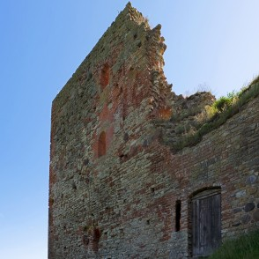 Bauskas pils

4. Rundāles pils